Flaga Unii Europejskiej - kolor
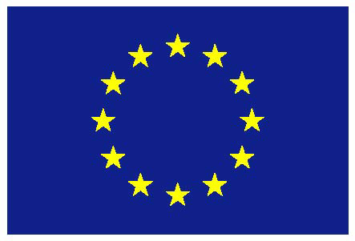

Flaga Unii Europejskiej – czarno-biała
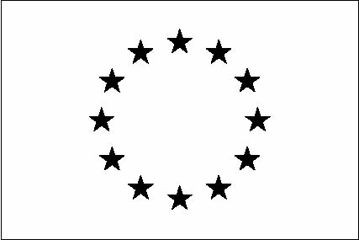

Leader - kolor
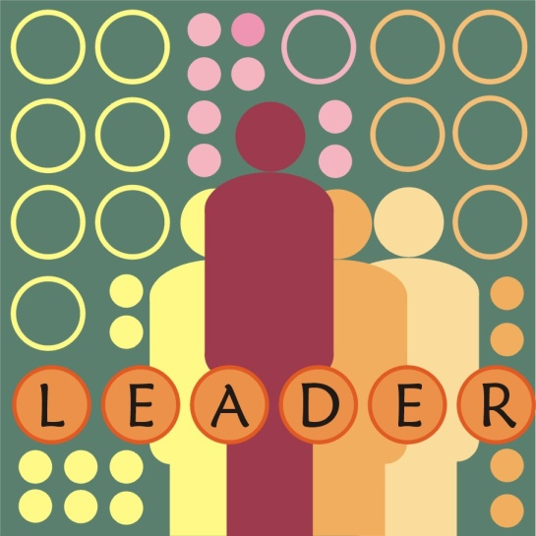

Program Rozwoju Obszarów Wiejskich – czarno-biały

Lokalna Grupa Działania - kolor
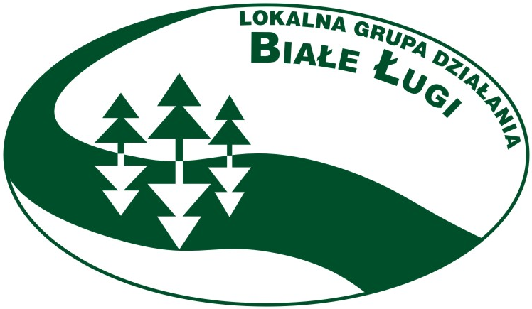

Program Rozwoju Obszarów Wiejskich - kolor
